GUIA DE APRENDIZAJE UNIDAD 2 N° DE GUÍA: 18
ASIGNATURA: ARTES VISUALES
NOMBRE ESTUDIANTE: ______________________________________________________
CURSO: ______________________________ LETRA: ______ FECHA: __________________
O.A: Analizar e interpretar obras de arte y diseño en relación con la aplicación del lenguaje visual, contextos, materiales, estilos u otros.
Objetivo de clase: Describir sus apreciaciones en base a la observación de obras del artista chileno Alberto Valenzuela Llanos.
Observa cada una de las obras y responde las preguntas que aparecen al lado de cada una de ellas.
Obra n°1: Alrededores de Suresnes
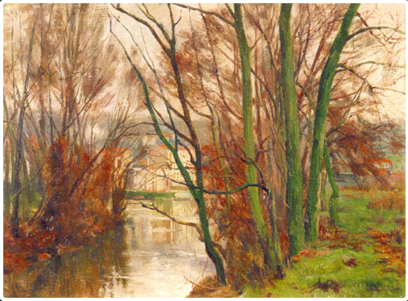 | - Describe todo lo que observas en la obra (detalladamente).  - Qué elemento te llama más la atención y porqué.  - Cómo te sientes al ver esta obra (describe pensamiento, emociones y/o sensaciones)  - Qué crees que es “Suresnes”  - Qué colores predominan en la obra y como los clasificarías.
Obra n°2: La Granja
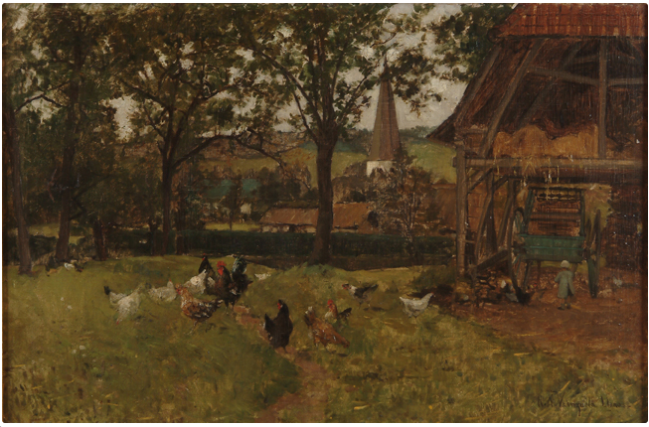 | - Describe todo lo que observas en la obra (detalladamente).  - Qué elemento te llama más la atención y porqué.  - Cómo te sientes al ver esta obra (describe pensamiento, emociones y/o sensaciones)  - Cómo crees que es vivir en una granja (argumenta)  - Comenta sobre los colores y la sombra de esta obra

Obra n°3: Riberas del Mapocho
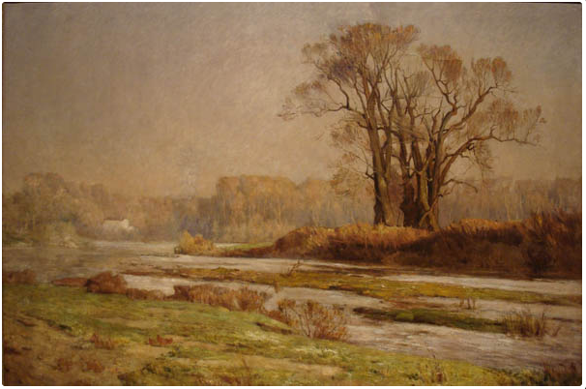 | - Describe todo lo que observas en la obra (detalladamente).  - Cómo te sientes al ver esta obra (describe pensamiento, emociones y/o sensaciones)  - Cómo son los colores en la obra. Fundamenta.  - Cómo crees que se ve el Rio Mapocho hoy en día. A que se deben estos cambios.

RESPONDE EN TU CUADERNO DE ASIGNATURA, EN CASO DE NO PODER HACERLO EN EL DOCUMENTO

